KHỐI 3
MÔN: TIẾNG VIỆT
BÀI 9: SÁNG TẠO NGHỆ THUẬT
Tiết 106 +107: BÀI ĐỌC 1 : TIẾNG ĐÀN
I. YÊU CẦU CẦN ĐẠT:
+ Đọc thành tiếng trôi chảy toàn bài. Phát âm đúng các từ ngữ có âm, vấn,
thanh mà HS dễ viết sai: vi ô lông, nốt nhạc, hắt lên, ắc sê, nước mưa, tung
lưới, lướt nhanh, sẫm màu, vũng nước,...
+ Ngắt nghỉ hơi đúng theo các dấu câu và theo nghĩa.
+ Hiểu nghĩa của các từ ngữ trong bải: lên dây, ác sê, dân chài
+ Trả lời được các CH về nội dung bài.
+ Hiểu ý nghĩa của bài: Bài đọc miêu tả vẻ đẹp của tiếng đản và cảm xúc của bạn nhỏ khi chơi đàn.
+ Nhận biết và hoàn thành các hình ảnh so sánh (so sánh âm thanh với âm thanh)
+ Biết bảy tỏ sự yêu thích đối với các chi tiết hay trong câu chuyện.
+ Cảm nhận được giá trị văn học của các hình ảnh so sánh.
- Nêu được nội dung bài.
- Biết yêu cảnh đẹp, yêu âm nhạc. Biết yêu quý bạn bè qua bài đọc.
II. ĐỒ DÙNG DẠY HỌC
- Kế hoạch bài dạy, bài giảng Power point.
- SGK và các thiết bị, học liệu phụ vụ cho tiết dạy.

III. HOẠT ĐỘNG DẠY HỌC
TG | Hoạt động của giáo viên | Hoạt động của học sinh
10 ph | 1. Hoạt động mở đầu:  Khởi động.  - Mục tiêu:  + Tạo không khí vui vẻ, khấn khởi trước giờ học.  + Kiểm tra kiến thức đã học ở bài đọc trước.  - Cách tiến hành:
 | - GV giới thiệu chủ điểm và cùng chia sẻ với HS về chuẩn bị của các em với sáng tạo nhệ thuật.  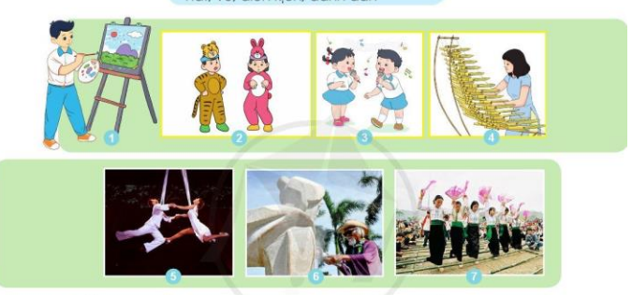  ? Kể tên một số hoạt động nghệ thuật khác  - GV Nhận xét, tuyên dương.  - GV dẫn dắt vào bài mới  Qua hoạt động chia sẻ vừa rồi, chắc các em đã đoán được chủ điểm bài học ngày hôm nay. Đó là chủ điểm Sáng tạo nghệ thuật. Các em đã nói về các hoạt động nghệ thuật khác nhau, vậy thì ở trường, các em được luyện tập về những hoạt động nghệ thuật gì? Bài đọc hôm nay sẽ nói về một tiết học nghệ thuật của các em. | - HS quan sát tranh, lắng nghe ý nghĩa chủ điểm SÁNG TẠO NGHỆ THUẬT  Cho hs chơi trò chơi đóng vai : 1 HS phỏng vấn theo từng bức ảnh – 1 HS trả lời  Đáp án:  1. vẽ  2, diễn kịch  3, ca hát  4, đánh đàn  5, biểu diễn xiếc  6, tạc tượng  7, múa sạp  + HS trả lời theo hiểu biết của mình.  - HS lắng nghe.
2. Khám phá.
- Mục tiêu:
- Phát triển năng lực ngôn ngữ
+ Đọc thành tiếng trôi chảy toàn bài. Phát âm đúng các từ ngữ có âm, vấn,
thanh mà HS dễ viết sai: vi ô lông, nốt nhạc, hắt lên, ắc sê, nước mưa, tung
lưới, lướt nhanh, sẫm màu, vũng nước,...
+ Ngắt nghỉ hơi đúng theo các dấu câu và theo nghĩa.
+ Hiểu nghĩa của các từ ngữ trong bải: lên dây, ác sê, dân chài
+ Trả lời được các CH về nội dung bài.
+ Hiểu ý nghĩa của bài: Bài đọc miêu tả vẻ đẹp của tiếng đản và cảm xúc của bạn nhỏ khi chơi đàn.
- Cách tiến hành:
20 ph  15 ph | * Hoạt động 1: Đọc thành tiếng.  - GV đọc mẫu: Đọc diễn cảm, nhấn giọng ở những từ ngữ giàu sức gợi tả, gợi cảm.  - GV HD đọc: Đọc trôi chảy toàn bài, ngắt nghỉ đúng nhịp thơ.  - Gọi 1 HS đọc toàn bài.  - GV chia đoạn : (2 đoạn)  + Đoạn 1: Từ đầu đến làn mi rậm cong dài khẽ rung động.  + Đoạn 2: Tiếp theo cho đến hết.  - GV gọi HS đọc nối tiếp theo đoạn.  - Luyện đọc từ khó: : vi ô lông, nốt nhạc, hắt lên, ắc sê, nước mưa, tung lưới, lướt nhanh, sẫm màu, vũng nước,…  - Luyện đọc câu:  Tiếng đàn bay ra vườn. //Vài cánh ngọc lan êm ái rụng xuống nền đất mát rượi. //Dưới đường/ lũ trẻ đang rủ nhau thả những chiếc thuyền gấp bằng giấy trên những vũng nước mưa.//Ngoài Hồ Tây, /dân chài đang tung lưới bắt cá.// Hoa mười giờ nở đỏ quanh các lối đi ven hồ. // Bóng mấy con chim bồ câu lướt nhanh trên những mái nhà cao thấp. //  - Luyện đọc đoạn: GV tổ chức cho HS luyện đọc khổ thơ theo nhóm 2.  - GV nhận xét các nhóm.  * Hoạt động 2: Đọc hiểu.  - GV gọi HS đọc và trả lời lần lượt 3 câu hỏi trong sgk. GV nhận xét, tuyên dương.  - GV hỗ trợ HS gặp khó khăn, lưu ý rèn cách trả lời đầy đủ câu.  + Câu 1: Tiếng đàn của Thuy được miêu tả như thế nào?  + Câu 2: Những hình ảnh nào thể hiện sự xúc động và niềm say mê của Thủy khi chơi  tn?  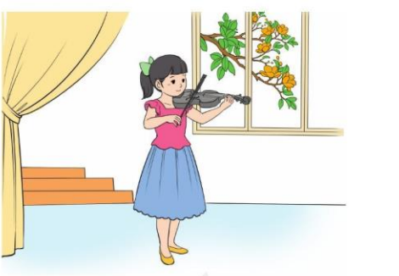  + Câu 3: Tìm những hình ảnh thanh bình bên ngoài phòng thì trong lúc Thủy chơi đàn ? | - Hs lắng nghe.  - HS lắng nghe cách đọc.  - 1 HS đọc toàn bài.  - HS quan sát  - HS đọc nối tiếp theo đoạn.  - HS đọc từ khó.  - 2-3 HS đọc câu.  - HS luyện đọc theo nhóm 2.  - HS trả lời lần lượt các câu hỏi:  + Những âm thanh trong trẻo  vút bay lên giữa yên lặng của gian phòng.  + Vầng trán của Thuỷ hơi tái đi nhưng gò má ửng hồng, đòi mắt sẫm màu hơn, làn mi rậm cong dài khẽ rung động.  + Vài cánh ngọc lan êm ái rụng xuống nền đất mát rượi. Lũ trẻ rủ nhau thả những chiếc thuyền giấy trên những vùng nước mưa. Ngoài hồ Tây, dân chài tung lưới
15 ph | 3. Hoạt động luyện tập  - Mục tiêu:  + Nhận biết và hoàn thành các hình ảnh so sánh (so sánh âm thanh với âm thanh)  -Phát triển năng lực văn học:  + Biết bảy tỏ sự yêu thích đối với các chi tiết hay trong câu chuyện.  + Cảm nhận được giá trị văn học của các hình ảnh so sánh.  - Cách tiến hành:
 | 1. Tìm một hình ảnh so sánh trong bài đọc?  - GV yêu cầu HS đọc đề bài.  -GV nhận xét chốt lại  2. Những âm thanh nào được so sánh với nhau trong các câu thơ, câu văn sau?  ? Bài yêu cầu gì  - GV mời HS trình bày bài làm.  a. Tiếng suối trong như tiếng hát xa  Trăng lồng cổ thụ, bóng lồng hoa  ? Vì sao tiếng suối và tiếng dế được so sánh với nhau?  b. Tiếng dế nỉ non như một khúc nhạc đồng quê.  ? Vì sao tiếng “ tiếng dế” được so sánh với “khúc nhạc đồng quê".  c. Tiếng mưa rơi trên mái tôn ầm ầm như tiếng trống gõ.  ? Vì sao tiếng mưa rơi trên mái tôn” được so sánh với “tiếng trống gờ",  - GV nhận xét tuyên dương.  thăm về thời gian nghỉ hè.  3.Chọn từ ngữ phù hợp để hoàn thành các câu văn, câu thơ sau?  - GV mời HS đọc yêu càu bài  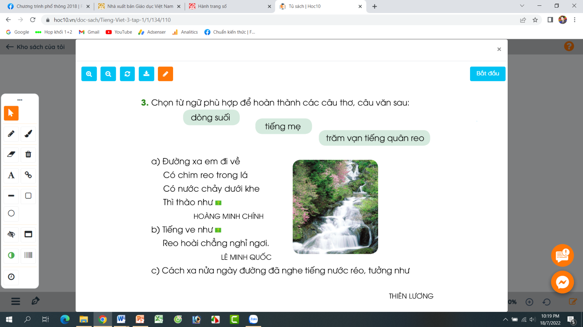 | -1HS nêu yêu cầu bài  -HS đọc thầm bài, tìm câu văn  -HS báo cáo kết quả  - Khi ắc sẽ vừa khẽ chạm vào những sợi dây đàn thì như có phép lạ, những âm thanh trong trẻo bay vút lên giữa yên lặng của gian phòng,  -Học sinh đọc toàn bài  -1HS nêu yêu cầu bài  -HS làm vở bài tập  - HS báo cáo kết quả  - “Tiếng suối” được so sánh với "tiếng hát”.  - Chúng được so sánh về âm thanh(cùng có đặc điểm “trong trẻo”),  -“Tiếng dể” được so sánh với “khúc nhạc đồng quê".  - Chúng được so sánh về âm thanh (cùng có đặc điểm “nỉ non" ),  - “Tiếng mưa rơi trên mái tôn” được so sinh với “tiếng trống gờ",  - Chủng được so sánh về âm thanh (cùng có đặc điểm "ầm ầm").  -1HS nêu yêu cầu bài  - HS làm vở bài tập  - HS báo cáo kết quả  a) tiếng mẹ  b) dòng suối  c) trăm vạn tiếng quân reo
 | - Mời HS trình bày.  - HS khác nhận xét.  - GV Nhận xét tuyên dương  - GV mời HS nêu nội dung bài.  - GV Chốt: Bài đọc miêu tả vẻ đẹp của tiếng đản và cảm xúc của bạn nhỏ khi chơi đàn. | - 1 – 2 HS trình bày.  - HS khác nhận xét.  - 1-2 HS nêu nội dung bài
5 ph | 4. Vận dụng  - Mục tiêu:  + Củng cố những kiến thức đã học trong tiết học để học sinh khắc sâu nội dung.  + Vận dụng kiến thức đã học vào thực tiễn.  + Tạo không khí vui vẻ, hào hứng, lưu luyến sau khi học sinh bài học.  + Phát triển năng lực ngôn ngữ.  - Cách tiến hành:
 | - GV tổ chức vận dụng để củng cố kiến thức và vận dụng bài học vào tực tiễn cho học sinh.  + Con hãy đặt một câu trong đó có sử dụng biện pháp so sánh ( hình ảnh với hình ảnh).  + Con hãy đặt một câu trong đó có sử dụng biện pháp so sánh ( âm thanh với âm thanh )?  5. Hoạt động nối tiếp  - Nhắc nhở các em cần nghiêm túc trong các hoạt động tập thể. Biết giữ trật tự, lắng nghe, không ồn ào gây rối,...  - Nhận xét, tuyên dương  - Nhận xét tiết học, dặt dò bài về nhà. | - HS tham gia để vận dụng kiến thức đã học vào thực tiễn.  - HS quan sát video.  + Trả lời các câu hỏi.  - Lắng nghe, rút kinh nghiệm.
IV. Điều chỉnh sau bài dạy:
.......................................................................................................................................
.......................................................................................................................................
.......................................................................................................................................

